O IMPACTO DA SEGURANÇA DAS CRIPTOMOEDAS EM SEU CRECIMENTO

Paulo Eduardo Rodrigues Werle

Universidade Federal da Fronteira Sul – Campus Chapeco

[pauloeduardo840@gmail.com](mailto:pauloeduardo840@gmail.com)

1. **RESUMO**

Falaremos sobre as criptomoedas e sua segurança, visando o fato de que elas são totalmente online, não existindo no mundo físico e desta forma tendo como objetivo saber se isso pode se tornar um impacto no seu crescimento, pelo fato de poder ou não ser burlada como alguns conteúdos na internet.

Através desse objetivo foi realizado um Survey, para verificar a opinião de várias pessoas, e assim poder receber e formular um resultado e uma resposta para o possível problema. E desta forma podemos concluir que a segurança das criptomoedas está parcialmente ligada ao seu crescimento, podendo ser considerada um obstáculo.

Diante da pesquisa realizada podemos observar que alguns meios como a usabilidade, como lugares em que as criptomoedas podem ser utilizadas ou até mesmo a sua divulgação para a sociedade, pode também causar afeito no seu próprio crescimento.

**Palavras Chave**: Moedas virtuais, Crescimento, Impacto na sociedade.

**ABSTRACT**

We will talk about crypto-coins and their safety, aiming at the fact that they are totally online, not existing in the physical world and thus aiming to know if this can become an impact on their growth, whether or not they can be mocked as some content on the internet.

Through this objective a Survey was carried out, to verify the opinion of several people, and thus to be able to receive and formulate a result and an answer to the possible problem. In this way, we can conclude that the safety of crypto-coins is partially linked to their growth and can be considered an obstacle.

In the light of our research, we can observe that some media such as usability, such as places where crypto-coins can be used or even their dissemination to society, can also affect their own growth.

**Keywords**: Virtual Currencies, Growth, Impact on society

1. **INTRODUÇÃO**

Atualmente toda sociedade possui sua denominada Moeda, sendo ela Real, Dólar, Euro, e entre outras, que são utilizadas no comercio entre trocas de bens, qualquer pessoa que possui alguma quantia de moeda, pode troca-la por alguns bens como alimentos, materiais elétricos ou até mesmo mão de obra como serviços prestados.

“O valor de uso é determinado pela utilidade derivada no uso e consumo e relacionado às suas propriedades físicas; o valor de troca é resultado da proporção em que bens e serviços são trocados uns pelos outros”. **(Milton BAROSSI-FILHO, Rachel SZTAJN,2015).**

Entretanto a partir da moeda foi criada as Criptomoedas, que o seu funcionamento é parcialmente similar com as outras, porem elas não existem em forma física, são totalmente virtuais, elas foram criadas com o intuito de auxiliar em jogos, mas com a sua evolução passou a ser utilizada como qualquer outra.

Para uma pessoa poder Comprar e vender suas Criptomoedas é usada a tecnologia do “Blockchains”, aonde é armazenada em um bloco de Dados, os Dados sobre a Transação da moeda, cada Bloco de Dados possui um “hash” uma espécie da assinatura única, como se fosse a digital de cada ser humano, para impedir fraudes como clonagens ou lavagem de Dinheiro

“O Blockchain é um grande livro caixa que contém todas as transações.

Qualquer nova transação é analisada e salva neste banco de dados, e isso assegura que não ocorram gastos duplos. **(Mauricio Gomes dos Santos,2017).**”

O estudo que faremos sobre as criptomoedas tem como objetivo entender o seu potencial de crescimento, visando o comportamento das pessoas, com relação a sua segurança.

RELEVANCIA E JUSTIFICATIVA

As Criptomoedas podem trazer algumas mudanças na nossa sociedade, como uma espécie de revolução por ser totalmente digital e sua transação de Compra e Venda ser realizada pela Internet.

“A internet ganha cada vez mais espaço na sociedade contemporânea, tendo em vista as vantagens e possibilidades que oferece, tornando-se indispensável ao homem.” **(Thais DAGOSTINI SANTIN, Vinícius BORGES FORTES,2018)**

Ou até mesmo em aspectos significativos no setor econômico. Podendo ser considerada uma ameaça dependendo do ponto que a encaramos, como uma Bolha Econômica, por ter inúmeras pessoas que trabalham com ela, e não ter a segurança de uma moeda tradicional por não ter associação a um Banco central.

Hoje em dia temos um completo crescimento no investimento de criptomoedas como no caso do Bitcoin, que está com uma fama mundial, O Bitcoin tem sido um assunto amplamente comentado no mundo todo, por estar em crescimento, e ter seus “mineradores”, pessoas que usam o potencial da sua maquinas e computadores para criar bitcoins.

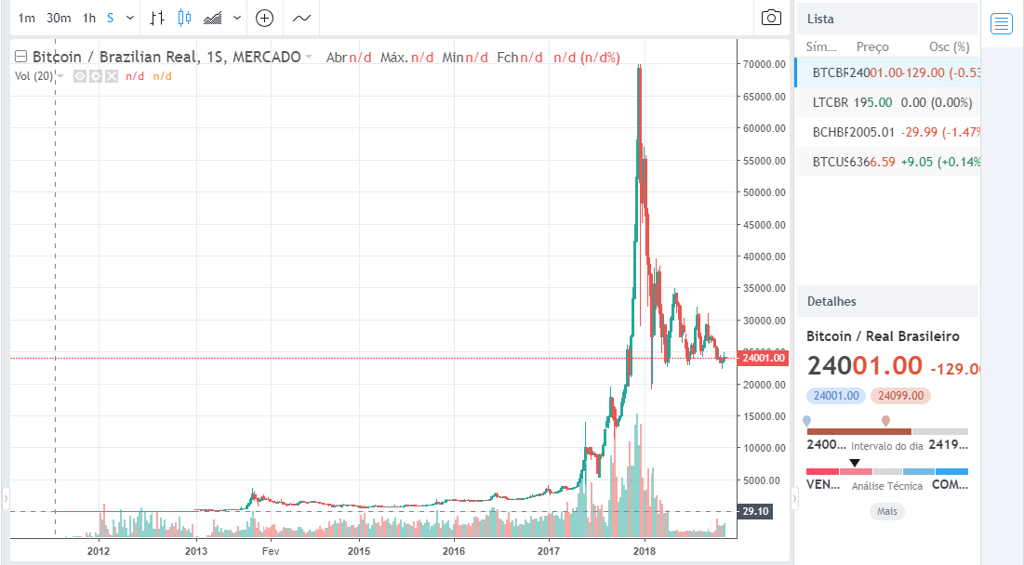

(**Mercado Bitcoin**, Disponível em: <https://www.mercadobitcoin.com.br/graficos>, Acessado em 12 de novembro de 2018, as 11:23 AM, Gráfico Utilizando Semanas como variação de tempo)

Nesta Imagem podemos ver o Crescimento do Bitcoin, em relação ao seu valor, que lá por meados de 2012, um Bitcoin correspondia a aproximadamente R$29,10 (Reais Brasileiros), e atualmente em novembro de 2018, um Bitcoin passou a valer R$24.0001,00 (Reais Brasileiros), podendo perceber que ao longo dos anos teve uma variação muito grande no seu valor.

O preço de algumas criptomoedas como é o caso do bitcoin, deve se ao Custo de oferta, ou seja, o quanto a pessoa está disposta a pagar por ela tendo assim incríveis variação de valores em pequenos intervalos de tempo.

Mas as moedas virtuais por serem totalmente online e através da Internet, podem trazer prejuízos a quem utiliza, como por exemplo ataques de Hackers, e outros aspectos que ameaçam a segurança da Moeda.

“Os crimes virtuais são cada vez mais comuns, tendo em vista o grande número de pessoas que a utilizam para desenvolver suas atividades. Criminosos invadem computadores e afins, obtendo dados pessoais, principalmente senhas, números de cartão de crédito e contas bancárias. (**Thais DAGOSTINI SANTIN, Vinícius BORGES FORTES,2018**)”

E como já tivemos casos de roubos, de grandes quantidades, dessas moedas pelo fato de ser um sistema novo, e que algumas Moedas (Como o caso do Bitcoin) não podem ser Rastreadas, é quase impossível descobrir quem foi o autor do crime.

“A comunidade das criptomoedas já passou por alguns grandes hacks. Centenas de milhões de dólares foram roubados. Embora a tecnologia blockchain seja fundamentalmente mais segura do que os sistemas centralizados, o ecossistema ainda é incrivelmente novo e as práticas de programação precárias criam muitas vulnerabilidades de segurança, especialmente com sistemas construídos em torno de blockchains.” **(Portal do BitCoin).**

Dessa forma pode-se questionar, Sobre a segurança das moedas, e se muitas pessoas não a utilizam devido a toda aquela questão de não poder guardá-la em um cofre, ou até mesmo tocar ou ver seu dinheiro, a não ser por números em seus Dispositivos como computadores..., dando como objetivo especifico dessa pesquisa, verificar se o fato da segurança está diretamente ligada ao seu crescimento. Como objetivos gerais verificar por que as pessoas utilizam ou não utilizam essa moeda

ORGANIZAÇÃO DO ARTIGO

1. Resumo
2. Introdução
3. Materiais e Métodos
4. Resultados
5. Conclusão
6. Ameaças a validade
7. Trabalhos Futuros
8. Agradecimento e Referencias
9. **MATERIAIS E METODOS**

A pesquisa foi realizada através de um Survay, para verificar o comportamento de um grupo de pessoas, porem o mesmo não foi supervisionado, ou seja o entendimento das questões e as alternativas como respostas ficou totalmente por conta do entrevistado.

As Perguntas e as alternativas foram previamente confeccionadas visando o objetivo da nossa pesquisa, e passou por um teste piloto antes de ser colocada em pratica para verificar o entendimento das questões, e se as respostas alcançariam a performance desejada.

A pesquisa foi apresentada aos entrevistados através de um formulário de pesquisa do Google, e compartilhada em uma rede social, assim não se teve o controle de quantas pessoas poderiam ou não responder a pesquisa, ela foi realizada em Chapeco – SC, nos dias 19 a 21 de Novembro de 2018.

O Formulário foi composto por um Título, uma descrição sobre as Moedas Virtuais em si, e então foi criada 7 perguntas objetivas sobre o assunto, muitas delas sendo questões fechadas, aonde o entrevistado marca a opção desejada como resposta, algumas perguntas contendo campos para justificar sua resposta, e uma questão de múltipla escolha, após foi criada mais uma questão com o intuito de verificar o nível de conhecimento sobre tecnologia do entrevistado.

1. **RESULTADOS**

As seguintes perguntas fizeram parte da Pesquisa realizada, assim como obteve-se as seguintes respostas:

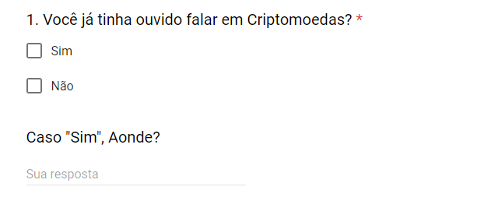

Sendo que 52,2% das pessoas entrevistadas responderam que já ouviram falar sobre, e 47,8% não ouviram, sendo que aproximadamente 83,1% da pessoas que responderam que já ouviram falar, foi através da Internet, ou site de notícias, artigos sobre a área da tecnologia e entre outros.

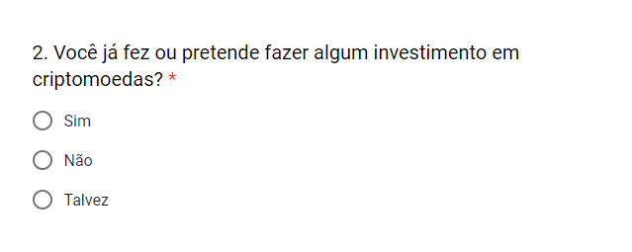

Aproximadamente 8,7% das pessoas entrevistadas falaram que sim, 69,6% das pessoas responderam que talvez, e 21,7% das pessoas responderam que não fizeram ou pretendem fazer um investimento em criptomoedas.

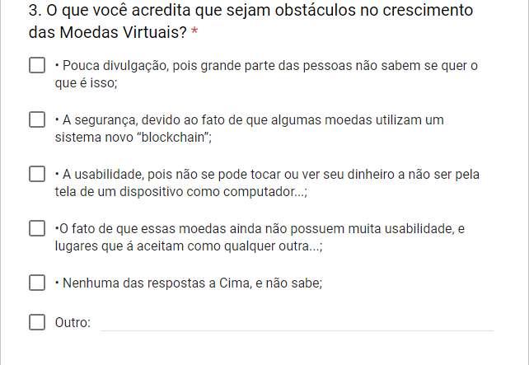

Nesta pergunta obtivemos os seguintes resultados, cerca de 43,5% das pessoas entrevistadas acreditam que um obstáculo para as Criptomoedas é “Pouca divulgação, pois grande parte das pessoas não sabem se quer o que é isso” e 43,5% das pessoas acreditam, ou também acreditam que pode ser “O fato de que essas moedas ainda não possuem muita usabilidade, e lugares que a aceitam como qualquer outra” 3% das pessoas acreditam, ou também acreditam que poder a “Segurança.....”.

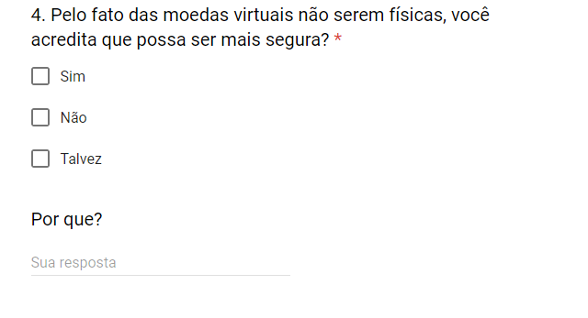

Aproximadamente 26,1% das pessoas entrevistadas acreditam que “Sim”, 26,1% das pessoas acham que “Não”, e 47,8% das pessoas acreditam que “Talvez” possam ser mais seguras.

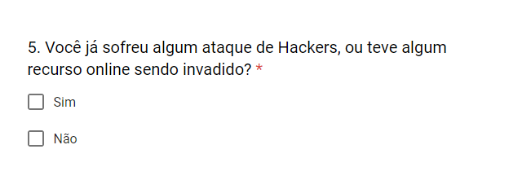

78,3% das pessoas responderam que “Não”, e aproximadamente 21,7% das pessoas responderam que “Sim”

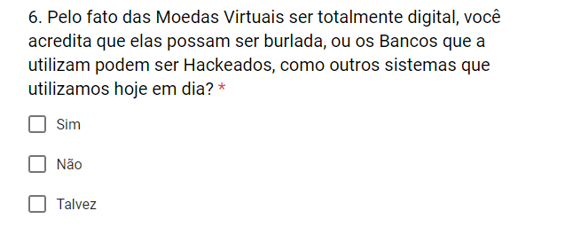

Aproximadamente 78,3% das pessoas acreditam que sim, 8,7% das pessoas acreditam que não, e 13% das pessoas acreditam que talvez.

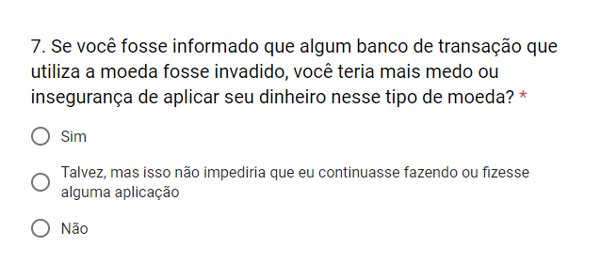

Cerca de 60,9% das pessoas responderam que sim, e 39,1% das pessoas falaram que Talvez.

Entretanto todas as pessoas responderam que tem algum tipo de conhecimento, na área de Informática, ou da Computação, sendo bem disperso, variando-se de um conhecimento Alto, para um baixo.

1. **CONCLUSAO**

Desta forma podemos concluir que, a segurança das moedas virtuais está parcialmente ligada ao seu crescimento, pois muitas pessoas mostram um certo receio de fazer investimento ou aplicações devido ao fato de ser totalmente online, e por não haver nada físico, acreditasse, que os mesmos podem ser burlados de alguma maneira. Porém não podemos descartar que algumas pessoas acreditam que as Criptomoedas possam ser mais seguras que a moeda convencionais que utilizamos, pois evitam os problemas de segurança do dinheiro físico, como lavagem de dinheiro por exemplo, além de ser criptografadas.

Entretanto destaca-se um obstáculo em seu crescimento “O fato de que essas moedas ainda não possuem muita usabilidade, e lugares que a aceitam como qualquer outras” e podemos observar também, que apesar dos meios de comunicação e interação social como a Internet a televisão, e os jornais, várias pessoas nunca ouviram falar sobre moedas virtuais, sendo assim temos como obstáculo também, a pouca divulgação nesses meios.

Sendo assim possivelmente para haver uma evolução no nosso “dinheiro” para as moedas virtuais, as pessoas deveriam conseguir ter plena certeza, de que essas moedas são totalmente seguras.

1. **AMEAÇAS A VALIDADE**

As possíveis ameaças a validade desse trabalho são, o estudo mais especificado em criptomoedas mais conhecidas e sua citação neste artigo, A pesquisa não supervisionada, não podendo dizer que todas as pessoas compreenderam exatamente o contexto das perguntas respondidas, o Baixo número de pessoas que responderam o questionário assim afetando estatisticamente as respostas como um todo.

1. **TRABALHOS FUTUROS**

A eficiência na segurança dos Bancos de Criptomoedas.

1. **AGRADECIMENTOS E REFERENCIAS**

(Daniel Ruiz Teixeira) **A REDE TOR: NO LIMIAR ENTRE A DESOBEDIÊNCIA CIVIL E A DELINQUÊNCIA.** Disponível em <http://bsi.uniriotec.br/tcc/textos/201612DanielRuiz.pdf> Acessado em: 22 de Outubro de 2018

(Hugo Miguel Matos Dias) **JOGOS DIGITAIS COM CONTOS INFANTIS UMA PROPOSTA DE BRINQUEDO-JOGO PARA DISPOSITIVOS MÓVEIS.** Disponível em <http://recipp.ipp.pt/handle/10400.22/8201> Acessado em: 22 de Outubro de 2018

(Jéssica De Souza Nelson) **UM ESTUDO SOBRE A INCIDÊNCIA DO IMPOSTO DE RENDA NAS TRANSAÇÕES REALIZADAS COM “BITCOIN.** Disponível em <http://repositorio.uniceub.br/handle/235/11390> Acessado em: 22 de Outubro de 2018

(Mauricio Gomes dos Santos) **MOEDAS VIRTUAIS E SEU IMPACTO NA SOCIEDADE**. Disponível em <https://app.uff.br/riuff/bitstream/1/5673/1/TCC_MAURICIO_GOMES_DOS_SANTOS.pdf> Acessado em: 22 de Outubro de 2018

(Milton BAROSSI-FILHO, Rachel SZTAJN) **NATUREZA JURÍDICA DA MOEDA E**

**DESAFIOS DA MOEDA VIRTUAL**. Disponível em <http://www.revistajustitia.com.br/revistas/b621bx.pdf> Acessado em: 17 de Outubro de 2018

(Portal do BitCoin) **OS MAIORES ROUBOS DE CRIPTOMOEDAS**, Disponível em <https://portaldobitcoin.com/valor-de-mercado-das-criptomoedas-ultrapassa-us-160-bilhoes-850-de-valorizacao-em-2017/> Acessado em: 22 de Outubro de 2018

(Thais DAGOSTINI SANTIN, Vinícius BORGES FORTES,2018)

**USO DE FILTROS DE CONTEÚDO NA INTERNET E SUA INTERFERÊNCIA NA DEMOCRACIA** Disponível em <https://siaiap32.univali.br/seer/index.php/rdp/article/view/12630/7159> Acessado em: 22 de Outubro de 2018